|  |  |
| --- | --- |
|  | Приложение 11 к Правилам  проведения клинических  исследований лекарственных  средств и медицинских изделий,  клинико-лабораторных  испытаний медицинских изделий для диагностики вне  живого организма (in vitro) и требования к клиническим базам  и оказания государственной  услуги "Выдача разрешения на  проведение клинического  исследования и (или) испытания  фармакологических и лекарственных средств,  медицинских изделий" |
|  | Форма |

**Заявление на получение заключения экспертной организации (одобрения Центральной или Локальной комиссии) о возможности внесения существенных поправок и информирования о несущественных поправках в материалы интервенционных клинических исследований лекарственных средств, медицинских изделий**

      А. Эта форма является общей для получения заключения экспертной организации относительно данных поправок и их одобрения комиссией по вопросам биоэтики.

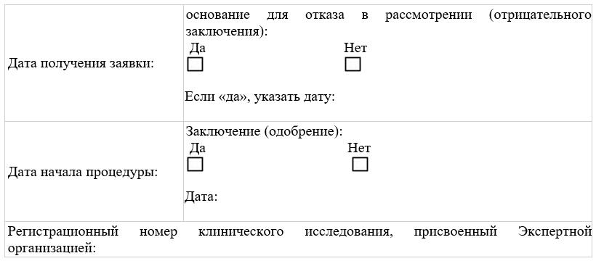

      Заполняется заявителем:

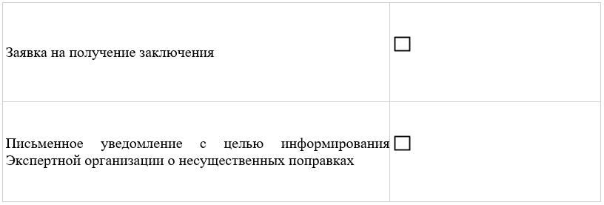

      А1. Идентификация клинического исследования (если существенная поправка касается более одного протокола клинического исследования для исследуемого лекарственного средства, спонсор делает обобщенное сообщение Экспертной организации при условии, что в сопроводительном письме и заявлении указан перечень всех протоколов клинических исследований, которых касается поправка).

|  |
| --- |
| Полное название клинического исследования: |
|  |
| Идентификационный код протокола и дата (любая поправка к протоколу имеет номер и дату): |
|  |
| Номер в международных базах клинических исследований: |
|  |

      A2. Идентификация поправки

|  |  |  |
| --- | --- | --- |
| Поправки к протоколу |  | Если отмечен данный пункт, то указать идентификационный номер поправки, присвоенный спонсором, и дату: |
| Поправки в начальную заявку на получение заключения (одобрения) |  | Если отмечен данный пункт, то указать идентификационный номер поправки, присвоенный спонсором, и дату: |

      В. Идентификация спонсора, который подает данную заявку

|  |
| --- |
| B1. Спонсор |
| Наименование юридического лица (фамилия представителя) спонсора: |
| Ф.И.О. (при его наличии) контактного лица: |
| Адрес: |
| Контактный телефон (факс): |
| Адрес электронной почты: |
| B2. Представитель спонсора в республике Казахстан с целью проведения данного клинического исследования (если это не сам спонсор) |
| Наименование юридического лица (фамилия представителя) спонсора: |
| Ф.И.О. (при наличии) контактного лица: |
| Адрес: |
| Контактный телефон (факс): |
| Адрес электронной почты: |

      С. Идентификация заявителя (отметить соответствующую клеточку)

|  |  |  |  |
| --- | --- | --- | --- |
| С1. Заявка в Экспертную организацию |  | С2. Заявка в комиссию по вопросам биоэтики |  |
| Спонсор |  | Спонсор |  |
| Представитель спонсора |  | Представитель спонсора |  |
| Лицо или организация, уполномоченная спонсором для подачи данной заявки. В этом случае указать: |  | Лицо или организация, уполномоченная спонсором для подачи данной заявки. В этом случае указать: |  |
| Наименование юридического лица (Ф.И.О. физического лица): |  | Наименование юридического лица (Ф.И.О. (при его наличии) физического лица): |  |
| Ф.И.О. (при его наличии) контактного лица: |  | Ф.И.О. (при его наличии) контактного лица: |  |
| Адрес: |  | Адрес: |  |
| Контактный телефон (факс): |  | Контактный телефон (факс): |  |
| Адрес электронной почты: |  | Адрес электронной почты: |  |

      D. Тип поправок (отметьте соответствующую клеточку)

|  |  |  |
| --- | --- | --- |
| Данные поправки относятся преимущественно к уже принятым срочным мерам по обеспечению безопасности | Да | Нет |
| Причины и содержание поправок |  |  |
| Поправки, влияющие на безопасность или физическое, или психическое благополучие субъекта исследования |  |  |
| изменения в интерпретации научной документации (значение исследования) |  |  |
| изменения в составе исследуемого(ых) лекарственного(ых) средства (в) |  |  |
| изменения в организации проведения или руководстве клинического исследования |  |  |
| изменение или включение дополнительного места проведения клинического исследования в Республике Казахстан (ответственного(ых) исследователя (ей), исследователя-координатора) |  |  |
| изменение спонсора, его представителя, заявителя |  |  |
| изменения в распределении основных обязанностей при проведении клинического исследования |  |  |
| если "да", уточнить: |  |  |
| другое изменение |  |  |
| если "да", уточнить: |  |  |
| другой случай |  |  |
| если "да", уточнить: |  |  |
| Содержание поправки: |  |  |
| изменения в информации, указанной в заявке |  |  |
| поправки в протокол клинического исследования |  |  |
| изменение в других прилагаемых документах |  |  |
| если "да", уточнить: |  |  |
| другой случай |  |  |
| если "да", уточнить: |  |  |

      E. Причины внесения поправок (одним-двумя предложениями):

      F. Краткое описание поправок:

      G. Перечень документов, прилагаемых к заявке

      Предоставить документы, касающиеся этой заявки, и (или) (в соответствующих случаях) четкие ссылки на другие документы, которые уже были предоставлены. Предоставить точные ссылки на все изменения в нумерации отдельных страниц, старый и новый варианты текстов. Отметить соответствующую (ие) клеточку (и).

|  |  |
| --- | --- |
|  | Сопроводительное письмо, в котором указан тип поправки и причину(ы) ее (их) внесения |
|  | Краткое изложение сути внесенной поправки |
|  | Перечень измененных документов (идентификация, номер, дата) |
|  | Страницы со старой и новой формулировкой (по возможности) |
|  | Дополнительная информация |
|  | Новая версия файла в формате Word и копия первичной заявки с отмеченными измененными данными (по возможности) Новая версия файла в формате Word и копия первичного заявления с отмеченными измененными данными (по возможности) |

      Подпись и имя заявителя

|  |  |
| --- | --- |
| Я, подписавшийся ниже, настоящим подтверждаю (от имени спонсора), что (ненужное зачеркнуть): | |
| представленная в данной заявке информация является верной; | |
| обязуюсь проводить исследования в соответствии с протоколом клинического исследования, стандартными операционными процедурами, а также требованиями законодательства Республики Казахстан; | |
| я считаю, что есть основания для внесения предлагаемых поправок | |
| Заявитель, который подает данную заявку в уполномоченный орган: | Заявитель (исследователь), который подает данную заявку в комиссию по вопросам биоэтики: |
| Дата: | Дата: |
| Подпись: | Подпись: |
| Ф.И.О. (при его наличии) (печатными буквами): | Ф.И.О. (при наличии) (печатными буквами): |